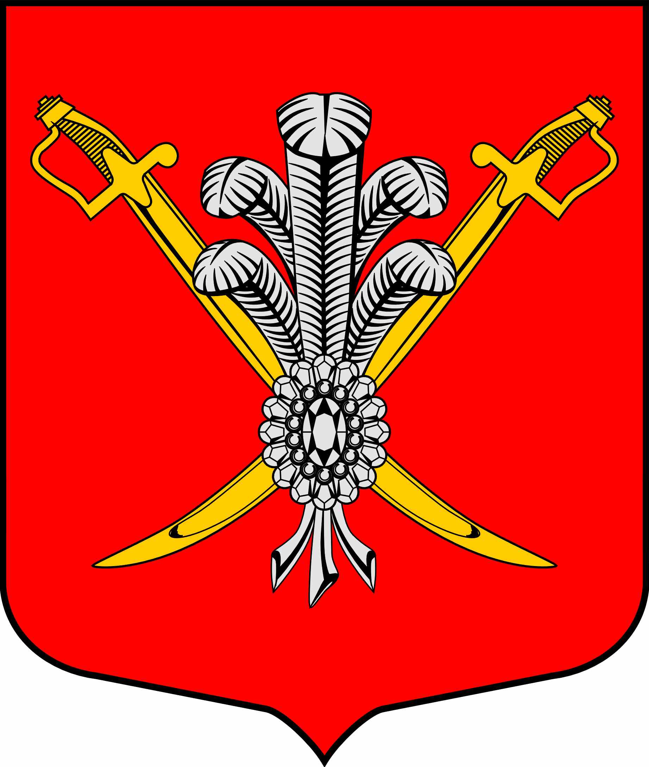

ВНУТРИГОРОДСКОЕ МУНИЦИПАЛЬНОЕ ОБРАЗОВАНИЕ

САНКТ-ПЕТЕРБУРГА МУНИЦИПАЛЬНЫЙ ОКРУГ КОЛОМЯГИ

(МО КОЛОМЯГИ)

МУНИЦИПАЛЬНЫЙ СОВЕТ

РЕШЕНИE № 81

11 октября 2017 г. Протокол заседания № 13

Об утверждении Положения о содействии развитию малого бизнеса на территории внутригородского муниципального образования Санкт-Петербурга муниципального округа Коломяги

В соответствии с Федеральным законом от 06.10.2003 г. №131 «Об общих принципах организации местного самоуправления в Российской Федерации», Федеральным законом от 24.07.2007 № 209-ФЗ «О развитии малого и среднего предпринимательства в Российской Федерации», Законом Санкт-Петербурга от 17.04.2008 № 194-32 «О развитии малого и среднего предпринимательства в Санкт-Петербурге», Законом Санкт-Петербурга от 23.09.2009 № 420-79 «Об организации местного самоуправления в Санкт-Петербурге», а также на основании Устава внутригородского муниципального образования Санкт-Петербурга муниципального округа Коломяги
Муниципальный Совет

РЕШИЛ:

1. Утвердить Положение о содействии развитию малого бизнеса на территории внутригородского муниципального образования Санкт-Петербурга муниципального округа Коломяги согласно Приложению.
2. Настоящее решение подлежит официальному опубликованию и вступает в силу с момента его официального опубликования.
3. Контроль за исполнением Решения возложить на Главу местной администрации – Крылова В.Д.

Глава муниципального образования С.Э. Борисенко
Приложение
к Решению Муниципального Совета МО Коломяги
от 11.10.2017 г. № 81

Положение
О содействии развитию малого бизнеса на территории внутригородского муниципального образования Санкт-Петербурга муниципальный округ Коломяги

1. Общие положения
1.1. В соответствии с Федеральным законом от 06.10.2003 г. №131 «Об общих принципах организации местного самоуправления в Российской Федерации», Федеральным законом от 24.07.2007 № 209-ФЗ «О развитии малого и среднего предпринимательства в Российской Федерации», Законом Санкт-Петербурга от 17.04.2008 № 194-32 «О развитии малого и среднего предпринимательства в Санкт-Петербурге», Законом Санкт-Петербурга от 23.09.2009 № 420-79 «Об организации местного самоуправления в Санкт-Петербурге», а также в соответствии с Уставом внутригородского муниципального образования Санкт-Петербурга муниципального округа Коломяги определены основные правовые и организационные направления осуществления мероприятий по реализации вопроса местного значения - содействие развитию малого бизнеса на территории внутригородского муниципального образования муниципальный округ Коломяги.
1.2. Понятие субъекта малого предпринимательства применяется в соответствии с критериями, установленными действующим федеральным законодательством.
1.3. Содействие развитию малого бизнеса на территории внутригородского муниципального образования муниципальный округ Коломяги основывается на принципах единого подхода ко всем представителям малого бизнеса и взаимодействия с объединениями предпринимателей - представителей малого бизнеса.
1.4. Осуществление деятельности по решению вопроса местного значения по содействию развития малого бизнеса на территории внутригородского муниципального образования муниципальный округ Коломяги находится в ведении Местной администрации внутригородского муниципального образования муниципальный округ Коломяги (далее - Администрация).
1.5. При осуществлении деятельности по содействию развития малого бизнеса Администрация руководствуется Конституцией РФ, Соглашением Правительств государств – участников СНГ «О поддержке и развитии малого предпринимательства в государствах – участниках СНГ» от 17.01.97 г., Федеральным законом от 06.10.2003 г. №131 «Об общих принципах организации местного самоуправления в РФ», Федеральным законом от 24.07.2007 № 209-ФЗ «О развитии малого и среднего предпринимательства в Российской Федерации», Законом Санкт-Петербурга от 17.04.2008 № 194-32 "О развитии малого и среднего предпринимательства в Санкт-Петербурге", Законом Санкт-Петербурга от 23.09.2009 № 420-79 «Об организации местного самоуправления в Санкт-Петербурге», Уставом внутригородского муниципального образования муниципальный округ Коломяги.

2. Функции
2.1 Органы местного самоуправления содействуют развитию малого бизнеса путем проведения следующих мероприятий:
• оказание содействия в принятии участия в методических, обучающих семинарах, конференциях, круглых столах с целью повышения правовой культуры представителей малого бизнеса, организуемых районными и городскими структурами;
• информирование представителей малого бизнеса о проведении семинаров и конференций, связанных с программами поддержки малого бизнеса, оказание содействия в принятии участия в данных мероприятиях;
• формирование положительного имиджа субъектов малого предпринимательства с целью повышения доверия населения внутригородского муниципального образования Санкт-Петербурга муниципального округа Коломяги к малому бизнесу;
• участие субъектов малого предпринимательства в процедурах определения поставщиков (подрядчиков, исполнителей) в соответствии с Федеральным законом от 05.04.2013 N 44-ФЗ «О контрактной системе в сфере закупок товаров, работ, услуг для обеспечения государственных и муниципальных нужд»;
• обмен информацией с Советом по малому предпринимательству при главе администрации Приморского района Санкт-Петербурга, с Администрацией Приморского района Санкт-Петербурга.

3. Реализация мероприятий по содействию развития малого бизнеса
3.1 Местная администрация:
• изучает общественное мнение;
• утверждает муниципальную программу содействия развитию малого бизнеса на территории муниципального образования МО Коломяги;
• Глава Местной администрации МО Коломяги осуществляет прием представителей малого бизнеса по рабочим вопросам;
• привлекает представителей малого бизнеса к участию в процедурах муниципальных закупок в соответствии Федеральным законом от 05.04.2013 N 44-ФЗ «О контрактной системе в сфере закупок товаров, работ, услуг для обеспечения государственных и муниципальных нужд»;
• выдвигает и поддерживает инициативы, направленные на эффективное развитие малого бизнеса на территории муниципального образования;
• публикует материалы о мероприятиях в средствах массовой информации (газета, официальный сайт);
• осуществляет взаимодействие с Советом по малому предпринимательству при главе администрации Приморского района Санкт-Петербурга, с Администрацией Приморского района Санкт-Петербурга.

4. Заключительные положения
4.1 Контроль за соблюдением настоящего Положения осуществляется в соответствии с действующим законодательством и Уставом муниципального образования МО Коломяги.
4.2 Вопросы, не урегулированные настоящим Положением, разрешаются в соответствии с действующим законодательством.

